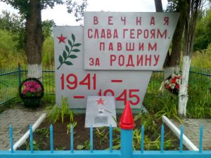
Памятник защитнику Брестской крепости Акимочкину И.Ф. Деревня Крутое.
Место и дата захоронения: Калужская область, Людиновский район, сельское поселение «Деревня Игнатовка», д. Крутое.
Вид захоронения: Памятник защитнику Брестской крепости Акимочкину И.Ф.
Размеры захоронения: 5 м x5 м, Прямоугольная железобетонная плита размером 2 м x2,5 м, шириной 0,2 м, надгробная плита с треугольными гранями размером 0,8 м x0,4 м, высота грани 0,3 м, табличка под фотографией размером 0,2 м x0,15 м.
Краткое описание памятника: На огороженной металлической оградой территории (надгробия) на захоронение вертикально установлена железобетонная плита с надписью «Вечная слава героям, павшим за Родину. 1941 – 1945». К передней стороне посередине к плите примыкает верхней гранью надгробная плита с треугольными гранями по бокам. К плите прикреплена фотография, ниже металлическая табличка с надписью: «Лейтенанту Акимочкину Ивану Фёдоровичу, защитнику Брестской Крепости. 1910 – 1941». Территория внутри ограды выложена тротуарной плиткой. Перед плитой клумба, окантованная бордюрным камнем.
Количество захороненных: захороненных нет.
Персональные сведения о памятнике: Акимочкин Иван Филиппович (1910 г. – 4 июля 1941 г.), лейтенант.
Кто шефствует над захоронением: ООО «Пирсен»
Дополнительная информация о захоронении: 4 июля 1941 года Акимочкин был расстрелян фашистами во время обороны Брестской крепости.
Координаты навигации: 53°56.915´
34°33.801´
Схема расположения захоронения
